Справочный материал для использования приложения «GAMBIT»

Когда пользователь открывает приложение, перед ним появляется основное меню.

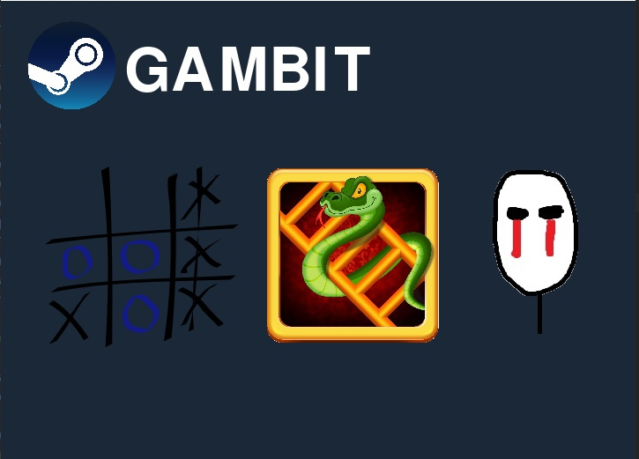

В нём расположены иконки игровых модулей. При нажатии одной из них открывается основное игровое окно.

Так выглядит мини-игра Крестики-нолики. Чтобы из него выйти, нужно нажать на указатель стрелки.

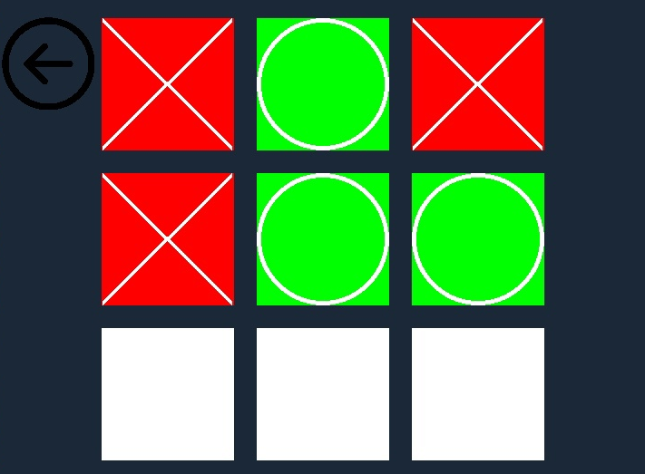

Следующая иконка переключает экран на «Змейку». В этой игре, как и в предыдущей ведётся счёт очков.

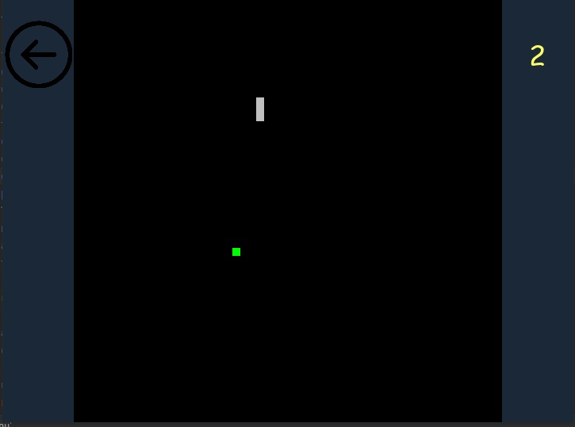

И наконец 3 иконка переведёт пользователя в знакомый с детства интерьер. Новая, усовершенствованная версия легендарной игры «Five Nights at Freddy’s» позволит пользователю занять своё свободное время.

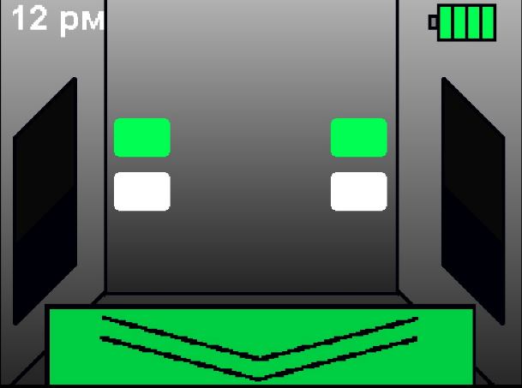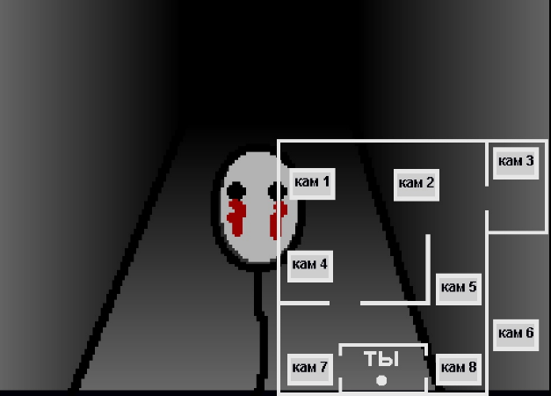

**Премия**: Наша команда очень ответственно отнеслась к поставленной задаче. Именно поэтому мы считаем, что можем получить премию за создание не одной отдельной игры, а целого приложения – архива, наподобие известной платформы Steam, которое содержит в себе множество мини-игр. В общем и целом, процесс реализации данного приложения дался нам нелегко, но проделанную работу можно считать успешной.